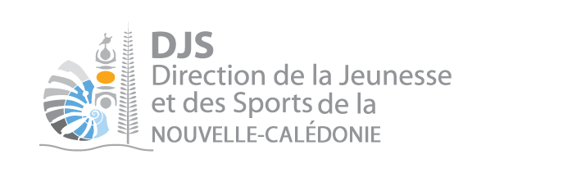

Dossier de candidature pour l’appel à projets
« Engagement jeunesse et solidarités »
Lancé par
le gouvernement de la Nouvelle-Calédonie

(A retourner)

À la

DIRECTION DE LA JEUNESSE ET SPORTS
DE LA NOUVELLE-CALEDONIE

Adresse mail : plan.jeunesse@gouv.nc

Avant le 30 juin 2019

Ce dossier de candidature* concerne :

Le volet n°1, la création d’outils pédagogiques

Le volet n°2, la journée internationale de la jeunesse

Le volet n°3, les journées de l’engagement

Le volet n°4, les démarches structurantes

INTITULE DU PROJET :

* Le dossier de candidature doit correspondre à un seul volet.
Plusieurs dossiers de candidature peuvent être déposés par un même porteur de projet.

Liste des pièces à fournir par le porteur de projet

- Présentation du porteur de projet

- Descriptif de l’action

- Plan de financement

- Attestations

I. Présentation du porteur de projet

- Nom du porteur de projet (personne physique, institution, association, groupe de jeunes avec le parrainage d’une association) :

- Numéro du RIDET :

- Adresse :

- Code postal : Commune :

- Téléphone : Courriel :

- Site internet :

Responsable légal (personne dûment habilitée pour représenter l’institution, l’association ou le groupe de jeunes)

- Nom : Prénom :

- Fonction :

- Téléphone :

- Courriel :

II. Descriptif de l’action

Responsable administratif de l’action :

- Nom : Prénom :

- Fonction / statut :

- Téléphone : Courriel :

Responsable technique de l’action :

- Nom : Prénom :

- Fonction / statut :

- Téléphone : Courriel :

Autres moyens mis en œuvre (humains matériels…) :
Précisez le nom et la qualité du (ou des) intervenants (s)

Présentation de l’action :

- Contexte :

  - A quel(s) besoin cela répond-il ?

  - Qui a identifié ce besoin (l’association, l’institution, les usagers, etc…)

Objectifs de l’action :

Description de l’action :

Publics bénéficiaires et nombre de personnes touchées par cette action :

Publics | Nombres

Soit : ……….. personnes au total

Partenaires :

Votre action s’inscrit-elle dans un travail en réseau ? Si oui, avec quels partenaires ?

Modalités de cette coopération à détailler :

Zone géographique de réalisation de l’action :

□ Province Sud

□ Province Nord

□ Province des Iles

Commune(s) de proximité où se déroule l’action :

Mise en œuvre :

- Fréquence de l’activité : □ hebdomadaire
□ mensuelle
□ autres (préciser…)

- Année de départ :

- Année de fin :

- Durée (en mois) :

Méthode d’évaluation et indicateurs choisis au regard des objectifs :

Information complémentaire éventuelle :

III. Plan de financement (sauf pour le volet n°1)

Intitulé du Projet :

DEPENSES PREVISIONNELLES | RECETTES PREVISIONNELLES
TOTAL DES DEPENSES : ..........................FCFP | TOTAL DES RECETTES : ...................FCFP

Les aides publiques sont plafonnées à 80% du coût total de l’opération.

Fait à............................, le .../.../......

Nom et signature du responsable légal

IV. Attestations

Justificatifs à fournir :

- RIDET
- Relevé d’identité bancaire (RIB).

Fait à

Le

Par [nom, prénom et qualité du signataire]

